波雁が浜清掃活動

10月7日（火）、1年生が東岐波小4年と一緒に波雁が浜の松林を清掃しました。
奉仕の心や郷土への愛着を育んでもらうことを目的に総合的な学習の一環として2019年度から小中合同で行っているものです。
午前中は小中合同のグループに分かれて、1.5キロに渡る松林で落ち葉をかき集めました。
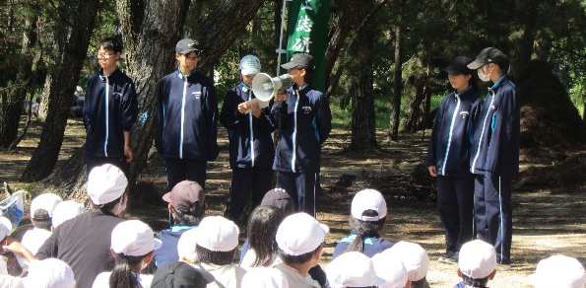
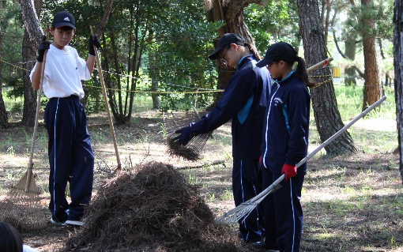
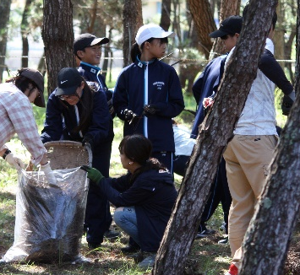
午後からは学運協や保護者の方にも入ってもらって環境プロジェクト会議に臨み、自分たちにできる、ふるさとのSDGｓについて考え、自分たちの思いを発表しました。

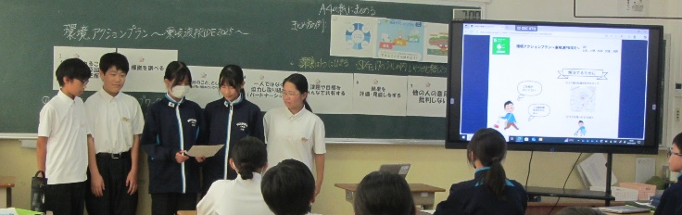
生徒達は、ゴミ問題、食品ロス、海の環境などをテーマにし、SDGｓの17のゴールと照らし合わせて考えていました。

